**男女朋友租借系统**

**一.需求分析**

1. **用户需求**

“每逢佳节被催婚”——春节期间,亲属团聚,祖父祖母、姥姥姥爷、七大姑八大姨汇聚一堂,未婚的单身男女屡屡被问及“结婚否”“有对象否”。 调查显示:样本为父母组的受访者表示:自己曾经“催婚”过的为18.4%；只是随便问问的为30.2%；没有“催婚”的为51.4%。显然,“催”与“不催”约各占一半；“催”的大部分只是“随便问问”。可见被催婚的人群数量是多么的庞大。

那面对“催婚”,年轻的单身者是什么态度呢?28.9%的受访者表示不喜欢,但能够忍受；27.7%的受访者表示接受“催婚”,因为“催婚”的出发点还是爱；13.6%的受访者表示已经麻木,他们催他们的,我照旧过自己的日子；13.4%的受访者表示很烦,但只能忍受。反应比较强烈的是感觉自己的生活被干涉,以及无法忍受,只能躲远点。或许,约4.3%的受访者就是春节逆行,躲开家人,出门旅行的年轻人了。数据显示年轻人面对长辈的摧婚事非常的烦恼的。但是有了我们的租借平台在，就可以解决这样的问题。只要支付双方满意的价格，就可以避免被长辈催婚，崔找对象。过一个开开心心的节。租借男女朋友的需求市场非常的庞大。

2.**软件需求**

经过我们团的对用户的调查发现，用户对本网站的需求有以下几点：

需要我们对本网站的要求：都能够希望本网站能够做到更好的保密措施和安全保护措施,同售租借后服务。在开发的时候应该更加注意这三点的要做的更加完善，已满足客户的需求。

**二．软件介绍**

本软件是一个网站，里面可以提供被租借人愿意给出的信息，以供客户筛选。主要目的是帮组催婚或者需要男女朋友的场合，应急解决问题。通过eclipse开发以及sql server建立数据库来设计完成网站的开发。

1. **设计文档**
2. **概念设计**

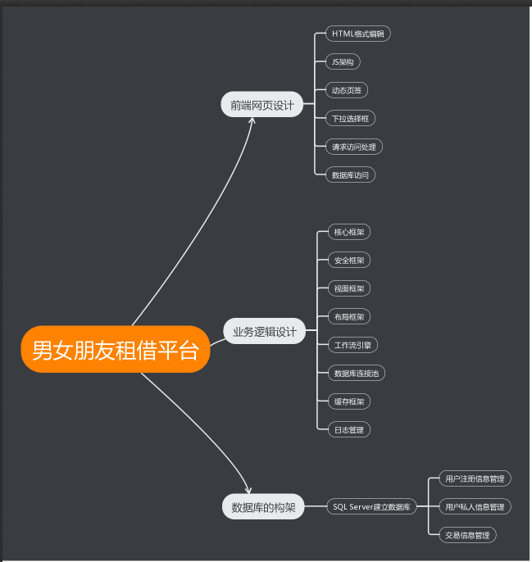这是本网站的概念设计图

1. **详细设计**

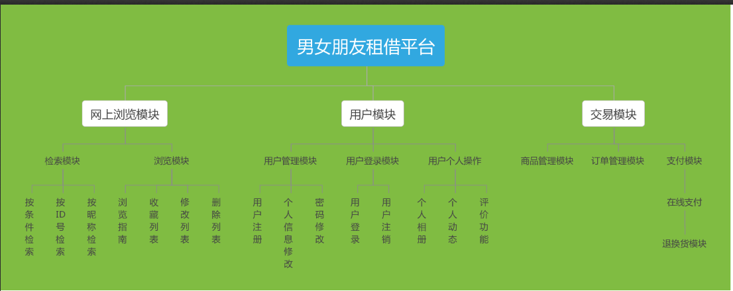

这是是系统框架图

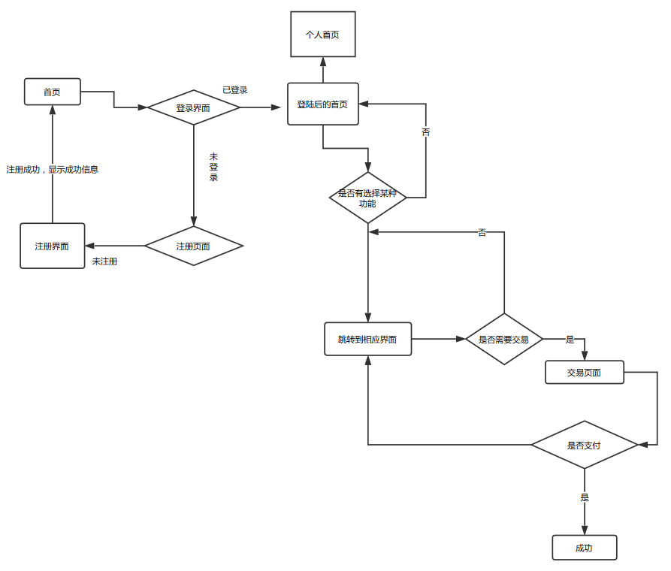系统流程图